مشروع تطبيق "السجل الطبي الشخصي"

**الفصل الأول:**

**مقدمة**

* 1. نظرة عامة

يعد **السجل الطبي الرقمي الشخصي** أداة أساسية في العصر الحالي لتمكين المريض من إدارة صحته ومتابعتها بشكل فعّال. فهو يجمع كافة المعلومات الصحية للمريض في مكان واحد، مما يسهل مراقبة المؤشرات الصحية (مثل الضغط والسكري والكوليسترول) والاطلاع السريع على التاريخ الطبي والأدوية والمعلومان الصحية السابقة، وتشير الدراسات إلى أن استخدام سجلات صحية شخصية يساعد المرضى على معرفة حالتهم الصحية بشكل أفضل، واتخاذ قرارات طبية مدروسة، والالتزام بخطط العلاج، بالإضافة إلى زيادة الإقبال على خدمات الفحص والوقاية. علاوةً على ذلك، يعزز السجل الرقمي الثقة بين المريض ومقدمي الرعاية، ويقلّص الحاجة إلى تكرار الإجابة عن الأسئلة الطبية عند كل زيارة، لأنه يعرض التاريخ الطبي والأحداث الصحية في واجهة واحدة يسهل الوصول إليها

السجل الطبي الشخصي هو منصة رقمية تُمكن المريض من تجميع وإدارة بياناته الصحية بنفسه عبر الإنترنت. ووفقاً لتعريف مؤسسة -ماركل-، فإنّ السجل الصحي الشخصي هو: *"مجموعة أدوات إلكترونية تتيح للأفراد الوصول إلى معلوماتهم الصحية مدى حياتهم وتنسيقها وجعل الأجزاء المناسبة منها متاحة لمن يحتاجها"* يهدف مشروعنا إلى تقديم موقع ويب عام يركز على تجربة المريض فقط، إذ يتيح للمستخدم -أو من يعوله- إنشاء حساب شخصي آمن لعرض وإدخال معلوماته الصحية (مثل الأمراض المزمنة والحساسية والوصفات الطبية ونتائج التحاليل) دون وجود لوحة تحكم أو وصول خاص بالأطباء. تم تصميم الموقع باستخدام تقنيات ويب حديثة لضمان سهولة الاستخدام والقابلية للتوسع، مع الالتزام التام بمعايير حماية البيانات الصحية وتشفيرها.

* 1. عرض المشكلة

1. **تبعثر السجلات الطبية وغياب منصة موحّدة لعرضها وإدارتها**
   * معلومات المرضى موزّعة بين مستشفيات وعيادات مختلفة مما يصعّب عليهم متابعة حالتهم الصحية بشكل شامل.
   * في بعض الحالات، يؤدي هذا التشتت إلى فقدان جزء من السجلات أو نسيانها، وبالتالي تتأثر جودة الرعاية المقدمة.
   * معظم المرضى لا يملكون وسيلة مركزية لعرض ملفاتهم الطبية أو تعديلها بأنفسهم وهذا النقص يضع المريض في موقع المتلقي فقط، بدلًا من أن يكون شريكًا نشطًا في إدارة صحته.
2. **مخاوف قوية بشأن الخصوصية والأمان وانعكاسها على الثقة**
   * قلق كبير من تسريب أو انتهاك المعلومات الصحية (وفقًا للدراسات، 91% من الأشخاص يشعرون بقلق شديد من أن يتم انتهاك خصوصيتهم أو تسريب معلوماتهم الصحية الحساسة).
   * ضعف آليات الأمان يقلل ثقة المرضى ويعوق تبنّي المنصات الرقمية الصحية.
3. **ضعف تجربة المستخدم يؤدي إلى انخفاض معدل الاستخدام**
   * رغم توفر بوابات إلكترونية في كثير من الأنظمة، نسبة الاستخدام الفعّال منخفضة (15–30%) هذا يوضح أن هناك فجوة كبيرة بين توفير الخدمة وبين فعالية الاستفادة منها.
   * أسباب الانخفاض: تعقيد الواجهات، صعوبة الاستخدام، ونقص أدوات تشجيع التفاعل (تذكير مواعيد/أدوية ،وصول سريع للسجلات الطبية وغيرها ...).
4. **الحاجة إلى نظام مرن وقابل للتوسعة والتطوير المستقبلي**
   * الأنظمة التقليدية مغلقة أو صعبة التوسعة، ما يعيق إدراج ميزات جديدة.
   * مطلوب تصميم يستجيب للتغيرات التكنولوجية ويُسهل إضافة أدوات أمان وتفاعل مستقبلية.
   1. الأهداف

**1. تمكين المريض من إدارة ملف صحي موحد**

* توفير حساب شخصي آمن يسمح للمريض بإدخال بياناته الطبية الأساسية (الأمراض المزمنة، الحساسية، التاريخ الطبي).
* رفع وتنظيم الملفات الطبية (تحاليل، تقارير، صور إشعاعية) ضمن أقسام واضحة.
* إتاحة الاطلاع والتعديل المباشر على البيانات من قبل المريض، مما يعزز استقلاليته ويضمن جمع السجلات في مكان واحد بدلًا من تشتتها.

**2 . مشاركة مرنة وآمنة للبيانات الطبية**

* **ضمان الخصوصية والأمان كأولوية أساسية**: تشفير البيانات أثناء النقل والتخزين باستخدام بروتوكولات قوية مثل OTP,HTTPS. وبناء الثقة مع المستخدمين عبر حماية بياناتهم الحساسة بشكل جاد.
* تمكين المريض من منح أذونات وصول مخصصة (قراءة/تعديل) لمقدمي الرعاية.
* تسهيل مشاركة الملفات والتقارير الطبية عند الحاجة، مع الحفاظ على خصوصية المريض وسيطرته الكاملة على من يمكنه الاطلاع.

### **3 . تحسين تجربة الاستخدام وزيادة التفاعل**

* واجهة بسيطة وسلسة: تصميم تعتمد على البساطة، وضوح الرموز، ودعم تجربة مستخدم بسيطة بشكل كامل.
* تفاعل عملي: إضافة أدوات يومية تشجّع على الاستخدام المستمر (تذكير بالمواعيد والأدوية، وصول سريع لآخر الملفات المرفوعة...).
* تخصيص الاستخدام: إتاحة خيارات شخصية (مثل ترتيب الملفات أو تفعيل تذكيرات معينة) مما يمنح المستخدم شعورًا بالتحكم ويزيد من ارتباطه بالتطبيق.
* بناء ثقة المستخدم: من خلال عرض المعلومات بشكل منظم وواضح، وتقديم مساعدة داخلية/إرشادات لتقليل الحاجز التقني.

**4. تطوير بنية مرنة قابلة للتطوير والتوسع**

* اعتماد هندسة معيارية: html/css/js للواجهة (frontend)+ (backend) Django REST API مما يسمح باستبدال أو تطوير أي جزء بسهولة.
* فصل وحدة OCR ومعالجة الذكاء الاصطناعي عن باقي النظام لتسهيل تحديث النموذج أو إضافة دعم لتقنيات وخدمات جديدة مستقبلًا.
  1. النطاق
     1. **النطاق الجغرافي**

يعد الموقع عبارة عن تطبيق ويب عام متاح عبر الإنترنت، مما يجعله قابلاً للاستخدام من قبل المرضى في أي مكان تتوفر فيه شبكة إنترنت. في المرحلة الأولى، قد يُركَّز التطوير على منطقة معينة ( مثل بلدان معينة )، مع إبقاء إمكانية التوسع لاحقاً .

**1.4.2 النطاق الزمني**

تم تطوير المشروع في إطار زمني أكاديمي يناسب مشروع تخرج جامعي. يشمل ذلك مراحل التحليل والتخطيط، تليها مرحلة التصميم والتطوير (قد تستغرق عدة أشهر)، ثم مرحلة اختبار شاملة لضمان عمل المنتج بكفاءة. بعد التخرج، من المتوقع أن يستمر صيانة النظام وتطويره ، مع إمكانية إطلاقه على شبكة الإنترنت .

**1.4.3 النطاق الوظيفي**

* **إدارة الحساب الشخصي:** إنشاء حساب آمن لكل مستخدم مريض يتضمن بيانات شخصية أساسية (الاسم، العمر، الجندر، إلخ)، مع دعم إعادة تعيين كلمة المرور بطريقة مُؤمّنة.
* **إدخال البيانات الصحية:** واجهة تسمح للمريض -أو من يعوله- بإدخال وتحديث معلوماته الصحية مثل الأمراض المزمنة، التحسس، الأدوية المتناولة، والتاريخ الطبي العائلي.
* **رفع المستندات الطبية:** إمكانية تحميل مستندات وصور طبية (تحاليل المختبر، صور أشعة، تقارير الطبيب) وربطها بحساب المريض لسهولة الوصول إليها لاحقاً.
* **عرض الملخصات والتقارير:** عرض ملخصات زيارات الطبيب ونتائج الفحوصات والتحاليل بشكل منظم، مع إمكانية طباعة أو تصدير البيانات (PDF) لحفظ نسخة احتياطية.
* **التنبيهات:** نظام إشعارات وتذكيرات للتنبيه بمواعيد الدواء أو المراجعات الطبية، مما يساعد على متابعة الصحة الشخصية.
* **أمان الدخول:** استخدام بروتوكول HTTPS لتشفير الاتصال، مع تسجيل دخول عبر اسم مستخدم وكلمة مرور، وربما التحقق ثنائي العوامل(التحقق بخطوتين) لتعزيز الأمان.
* **تحكم في الوصول للبيانات:** يقتصر الوصول إلى واجهة النظام على المريض فقط؛ فلا توجد لوحة تحكم خاصة بالأطباء أو الصيادلة. بدلاً من ذلك، يقوم المريض بإدارة سجله بشكل كامل، ويحتفظ بالتحكم في من يشارك معه بياناته مستقبلاً.

**1.4.4 المستفيدين من النظام**

* **المرضى أنفسهم:** هم المستفيدون الرئيسيون من المنصة، حيث تمكنهم -أو من يعولهم-من متابعة وضعهم الصحي وإدراك التغيرات بمرور الوقت.
* **المستشفيات والمراكز الصحية:** قد تشجع هذه الجهات المرضى على استخدام الموقع من أجل تحسين التواصل أثناء الزيارات الطبية وتقليل الأخطاء الناجمة عن نسيان المعلومات الطبية.
* **شركات التأمين الصحي:** يمكن أن تستفيد من البيانات المجمعة بموافقة المريض لتقييم المطالبات التأمينية ومراقبة الالتزام بخطط العلاج.
* **الجامعات ومؤسسات البحث:** نظراً للطابع الأكاديمي للمشروع، قد تهتم بتوظيف خريجي المشروع في أقسام تقنية المعلومات أو الصحة الرقمية، بالإضافة إلى إمكانية الاستفادة البحثية من قاعدة بيانات مجهولة المصدر لتحسين الخدمات.
  1. المعوقات
* **خصوصية وأمان البيانات:** على الرغم من الإمكانات التقنية للحماية، فإن الغالبية العظمى من المستخدمين يشعرون بقلق شديد بشأن سرية بياناتهم الصحية لذا، يمثل ضمان سرية البيانات وتشفيرها طوال النقل والتخزين معضلة رئيسية يجب معالجتها بتأنٍ.
* **التوافق القانوني والتنظيمي:** قد تختلف متطلبات الحماية من دولة لأخرى (مثل معايير HIPAA في أمريكا أو GDPR في أوروبا)، مما يستلزم دراسة المتطلبات القانونية وتكييف التطبيق ليتوافق معها حفاظاً على قانونية المشروع.
* **الاستخدام المنخفض:** يواجه مشروعنا تحدياً في تحفيز المرضى على اعتماد النظام، إذ إن الدراسات بينت أن نسبة المرضى الفعلية الذين يستخدمون بوابات السجل الصحي الإلكتروني منخفضة جداً (15–30%) يتطلب ذلك تصميم واجهة سهلة ومبادرات توعوية لمزايا النظام.
* **الموارد المحدودة:** كونه مشروع تخرج طلابي، فإن الوقت والميزانية المخصصة محدودة، وهذا يفرض اقتصار نطاق الميزات على الضروري أولاً. كما قد تفتقر لدينا بعض الخبرات المتخصصة التي تنقصها الإمكانيات التقنية المتقدمة.
* **البنية التحتية:** يعتمد نجاح التطبيق على توفر إنترنت مستقر وبسعة مناسبة لدى المستخدمين. كما يجب تأمين خوادم الاستضافة بشكل يضمن استمرارية الخدمة (High Availability) وحماية ضد الهجمات السيبرانية.

1.6المنهجية

تم اعتماد **منهجية أجايل (Agile)** في تنفيذ المشروع، وذلك لما تتميز به من مرونة في التعامل مع التغييرات، وسرعة في الاستجابة للملاحظات. وقد تم تكييف هذه المنهجية لتلائم طبيعة مشروع التخرج الجامعي، حيث لا يتم تسليم أجزاء مكتملة من النظام بشكل متتابع كما هو الحال في المشاريع التجارية، وإنما يتم عرض ما يتم إنجازه بشكل دوري على الدكتور المشرف للحصول على توجيهاته، ومن ثم إجراء التعديلات اللازمة في السبرينتات اللاحقة.

تُقسم عملية التطوير إلى **دورات قصيرة (Sprints)** تتراوح مدتها بين أسبوع إلى أسبوعين، يتم في كل منها إنجاز مجموعة من المهام مثل التحليل، التصميم، أو تطوير جزء من النظام، حتى لو لم يكن مكتملاً بعد، بهدف الحصول على ملاحظات مبكرة تساعد على تحسين النسخة النهائية. ويمكن توضيح تطبيق المنهجية على المشروع كما يلي:

1. **جمع المتطلبات وصياغة الـ Backlog**
   * إجراء مقابلات مع طلبة الطب ومرضى محتملين لتحديد احتياجاتهم من السجل الصحي الشخصي.
   * تحويل هذه المتطلبات إلى قصص مستخدم (User Stories) تُضاف إلى الـ Backlog وترتيبها حسب الأولوية.
2. **التخطيط للسبرينت (Sprint Planning)** 
   * اختيار مجموعة من قصص المستخدم من الـ Backlog للعمل عليها خلال السبرينت.
   * تحديد أهداف واضحة لكل سبرينت ومخرجات يمكن عرضها على الدكتور المشرف.
3. **التطوير التكراري (Iterative Development)**
   * إنجاز مهام تحليل وتصميم وتطوير بشكل متكامل داخل كل سبرينت.
   * تطوير واجهات أولية باستخدام أدوات التصميم مثل Figma ، ثم تحويلها لاحقاً إلى واجهة أمامية باستخدام React.js أو إطار مشابه.
   * برمجة الواجهة الخلفية باستخدام Django لتوفير واجهات برمجية (APIs) تدعم عمليات CRUD وإدارة المصادقة.
4. **مراجعة السبرينت مع المشرف (Sprint Review)**
   * في نهاية كل سبرينت، يتم عرض ما تم إنجازه (حتى لو لم يكن نظاماً مكتملاً) على الدكتور المشرف.
   * تُجمع الملاحظات والتوصيات وتُضاف إلى الـ Backlog ليتم العمل عليها في السبرينتات التالية.
5. **التحسين المستمر (Retrospective)**
   * مراجعة سير العمل بعد كل سبرينت، وتحديد ما يمكن تحسينه في أسلوب التعاون أو أدوات التطوير.
6. **الاختبار والتقييم**
   * تنفيذ اختبارات وظيفية بشكل متكرر داخل السبرينتات لضمان ما يتم إنجازه.
7. **التسليم النهائي والصيانة**
   * بعد عدة سبرينتات، يتم تجميع المخرجات في نسخة نهائية متكاملة (Prototype/MVP) قابلة للعرض والتقييم من قبل لجنة المشروع.
   * بعد التسليم، يمكن الاستمرار في تحسين النظام استناداً إلى الملاحظات الإضافية.

**الفصل الثاني:** **الخلفية النظرية ومراجعة الدراسات السابقة**

* 1. الخلفية النظرية

#### 1. تعريف السجل الصحي الشخصي (Personal Health Record – PHR)

* هو نظام إلكتروني يسجّل معلومات المريض الصحية التاريخية.
* يتيح للمريض التحكم بإدارة بياناته ونشرها.
* يعرّفه الباحثون بأنه: مورد إلكتروني دائم لمعلومات المريض الصحية مدى الحياة، يمتلكه الفرد أو من يعوله، وينظّم محتواه بما يمكّنه من المساعدة في اتخاذ القرارات الصحية.
* يسهل تواصل المرضى مع مقدمي الرعاية.
* يوفر وسيلة لمتابعة الحالة الصحية بشكل نشط.

#### 2. الفرق بين السجل الصحي الشخصي وسجلات المنشآت الصحية (EMR/EHR)

* **الاختلاف الرئيسي:**
  + السجلات الطبية الإلكترونية (EMR/EHR) مملوكة لمقدمي الرعاية الصحية.
  + السجل الصحي الشخصي (PHR) مملوك للمريض نفسه وتحت سيطرته الكاملة.
* **المزايا:**
  + أكثر شمولاً من السجلات الطبية الإلكترونية.
  + يمكن أن يتضمن معلومات أوسع مثل:
    - الأدوية المستخدمة.
    - المستندات الطبية التي يضيفها الفرد بنفسه.

#### 3. أنواع السجلات الصحية الشخصية

* **مستقلة.**
* **متصلة بالمستشفى أو المزود (Tethered).**
* **متكاملة (Interconnected):**
  + يُعتبر النوع المثالي.
  + يربط بين عدة أنظمة صحية.
  + يعزز قدرة المريض على إدارة معلوماته والتواصل المستمر مع الأطباء.

#### 4. تمكين المريض وإشراكه في اتخاذ القرار

* أحد أهداف PHR هو تمكين المرضى من المشاركة الفعالة في رعايتهم.
* فوائد مثبتة في الدراسات:
  + زيادة وعي المريض (أو من يعوله) بحالته الصحية.
  + سهولة الوصول إلى خدمات الرعاية الصحية.
  + تعزيز قدرة المريض على طرح الأسئلة للأطباء بفعالية.
  + تحسين النتائج الصحية وخفض تكاليف الرعاية.
  + تشجيع المرضى على إدارة صحتهم بأنفسهم والالتزام بخطط العلاج.
  + على سبيل المثال:
    - المرضى الذين يستخدمون PHR متكاملة لديهم قدرة أفضل على ضبط مستويات السكر في الدم أو ضغط الدم مقارنة بغير المستخدمين.
* **التحديات:**
  + تداخل الأطر القانونية والأخلاقية.
  + تعقيد البنية التقنية.
  + مخاوف المرضى بشأن الخصوصية والأمن كعائق رئيسي أمام اعتماد PHR.

#### 5. أهمية حفظ البيانات الصحية رقمياً

* فوائد رقمنة البيانات الصحية:
  + تحسين جودة الرعاية واستمراريتها.
  + تجنب الازدواج في إدخال البيانات.
  + تقليل الأخطاء الناتجة عن نقص المعلومات.
  + تمكين المريض من استرجاع ملفاته بسهولة وفي أي وقت.
  + تعزيز مشاركة المريض كطرف فعّال في اتخاذ القرار.
* رأي الخبراء:
  + تمكين المريض من الوصول إلى سجله الصحي يمثل "ثورة في مشاركة المرضى".
  + يمنح المريض القدرة على التحكم بمعلوماته الصحية وإدارتها من خلال منصة موحدة.

#### 6. الأسس التقنية للسجلات الصحية الشخصية

* لضمان سرية وسلامة البيانات الصحية الحساسة، تتطلب أنظمة PHR آليات أمان متقدمة، مثل:
  1. **تشفير المعلومات المخزنة:**
     + بحيث يصبح الوصول مقتصراً على المستخدمين المصرّح لهم.
     + يمكن تشفير الحقول أو قاعدة البيانات كاملة.
     + إخفاء المعلومات عن غير المصرح لهم.
  2. **نظم التحكم بالوصول (Access Control):**
     + تشمل: التوثيق (Authentication) والتفويض (Authorization).
     + منع الدخول غير المصرح به.
  3. **آليات أمان إضافية:**
     + كلمات المرور.
     + تسجيل الدخول الأحادي (Single Sign-On).
     + جدران الحماية.
  4. **تمكين المريض من إدارة الوصول:**
     + تحديد من يمكنه الوصول إلى البيانات.
     + اختيار نوعية المعلومات المتاحة.
     + تحديد فترة السماح بالوصول.
  5. **ضوابط إضافية:**
     + إنشاء سجل تدقيق (Audit Log) لنشاطات الدخول والتعديل.
     + تفويض الوصول بدقة.
     + تعزيز المسؤولية عن أي تعديل في البيانات.
  6. مراجعة الدراسات السابقة

### أ. أنظمة ومبادرات عالمية مشهورة

#### **1. نظام MyChart (Epic)**

* **ملخص / وصف:**
  + بوابة إلكترونية موثوقة تتيح للمريض الوصول إلى بياناته الصحية المأخوذة من أنظمة المستشفيات (الأدوية، نتائج التحاليل، المواعيد، الفواتير، وغيرها) في مكان واحد.
  + يتيح مشاركة السجل الطبي إلكترونيًا مع الأطباء أو مقدمي الرعاية، وجدولة المواعيد، والتواصل عبر الرسائل أو الفيديو، وإدارة حسابات العائلة.
* **نقاط القوة:**
  + انتشار واسع وارتباط بالعديد من المستشفيات، ما يسهل الحصول على أحدث المعلومات السريرية.
* **العيوب / القيود:**
  + مقيد ببيانات المقدم الصحي فقط (tethered) .
  + صعوبات استخدام لبعض الفئات (حاجة لمهارات تقنية، قيود لغوية).
  + مخاوف الخصوصية والأمان تحد من اعتماد المستخدمين.
* **كيف يعالج مشروعنا هذه العيوب:**
  + يجعل السجل **مملوكًا للمريض** مع إمكانية استيراد البيانات من مقدمي الرعاية عبر معايير (FHIR) ليتجاوز قيد الـtethering .
  + واجهة مستخدم باللغة العربية وتصميم بسيط لسهولة الاستخدام لكبار السن والمستخدمين ذوي الخبرة التقنية المحدودة.
  + تطبيق سياسات أمنية قوية (تشفير، تحكم وصول، سجل تدقيق) لخفض مخاوف الخصوصية وزيادة الثقة.

#### **2. تطبيق Apple Health**

* **ملخص / وصف:**
  + تطبيق على أجهزة آبل يجمع بيانات صحية ولياقية من الأجهزة القابلة للارتداء والتطبيقات الأخرى. منذ 2018 يمكن استيراد بيانات طبية من مؤسسات معتمدة عبر معيار FHIR.
  + تركيز قوي على الخصوصية: تشفير عند قفل الجهاز ونسخ سحابية مشفرة، وتحكّم دقيق بمشاركة المعلومات مع تطبيقات أخرى.
* **نقاط القوة:**
  + سهولة الاستخدام، تكامل وثيق مع نظام iOS وApple Watch، وسياسات خصوصية صارمة.
* **العيوب / القيود:**
  + اعتماد بيئة آبل فقط (عدم دعم أندرويد).
  + المستخدمون لا يرون بياناتهم السريرية مباشرة إلا عند ربطها بمؤسسات طبية داعمة.
* **كيف يعالج مشروعنا هذه العيوب:**
  + **تطبيق متعدد المنصات** استخدام تطبيق ويب يدعم كل الأجهزة ليغطي شريحة أوسع من المستخدمين.
  + تمكين استيراد/عرض البيانات السريرية عبر FHIR بحيث تكون المعلومات مرئية في التطبيق عند ربطها بالمؤسسات الداعمة.
  + المحافظة على نفس مستوى الخصوصية والتشفير مع خيارات تحكم المستخدم في المشاركة.

#### Google Fit / Health Connect 3.

* **ملخص / وصف:**
  + منصة لقياس النشاط البدني وتتبع اللياقة، ومع Health Connect ربط بيانات اللياقة من تطبيقات متعددة وربطها بمعايير صحية دعم( HIPAA/FHIR).
* **نقاط القوة:**
  + متاح لمستخدمي Android ويوفّر بيئة موحدة لدمج بيانات اللياقة والصحة.
* **العيوب / القيود:**
  + تركيز أساسي على بيانات اللياقة وليس السجلات الطبية السريرية.
  + تساؤلات خصوصية بسبب نموذج أعمال جوجل.
* **كيف يعالج مشروعنا هذه العيوب:**
  + تمييز واضح بين **البيانات اللياقية والبيانات السريرية** داخل التطبيق، مع سياسات خصوصية شفافة ولا تعتمد على نماذج تجارية تعرض بيانات المستخدم.
  + واجهة لربط بيانات الأجهزة القابلة للارتداء عبر معايير آمنة FHIR أو معايير متوافقة وبإذن المستخدم فقط.

#### Microsoft HealthVault (2007–2019) 4.

* **ملخص / وصف:**
  + نظام شخصي لتجميع البيانات الصحية من أجهزة قياس متعددة ودعم معايير تبادل مثل CCR/CCD أُغلق في 2019.
* **نقاط القوة:**
  + توافق مع أجهزة ومعايير صحية، وإمكانيات مشاركة مرنة.
* **العيوب / القيود:**
  + تبنٍ محدود من المستخدمين، مما أدى لإغلاق الخدمة.
* **كيف يعالج مشروعنا هذه العيوب:**
  + **تركيز على التبني المحلي/الإقليمي** عبر دعم اللغة العربية وتوافق مع أنظمة مقدمي الرعاية المحلية (معايير FHIR)والشراكات مع الجهات التعليمية أو الصحية لضمان استدامة الاستخدام.
  + ميزات تصدير/نسخ احتياطي سهلة لزيادة ثقة المستخدم واستمرارية الخدمة.

### ب. الحلول الإقليمية والمحلية

#### 1. السجل الصحي الموحد في السعودية

* **ملخص / وصف:**
  + مبادرة وزارة الصحة لتوحيد سجلات المرضى بين مقدمي الرعاية داخل المملكة، لربط بيانات الفحوصات والتشخيصات والعلاج في سجل مركزي مع حماية سرية البيانات.
* **نقاط القوة:**
  + تقليل تكاليف الإدخال المكرّر وتحسين جودة الرعاية، والتزام بمعايير أمان عالية.
* **العيوب / القيود:**
  + يصنّف أكثر كنظام حكومي مركزي (أقرب إلى EHR)وليس سجلًا مملوكًا للمريض.
* **كيف يعالج مشروعنا هذه العيوب:**
  + تقديم **طبقة مملوكة للمريض** تتكامل مع السجل الوطني (مستقبلاً) بحيث يحتفظ المريض بنسخة وحقوق تحكّم شخصية في بياناته.
  + توفير واجهة عربية سهلة الاستخدام تكمّل خدمات الوزارة بدلاً من استبدالها.

#### 2. منصة «صحتي» (السعودية)

* **ملخص / وصف:**
  + منصة موحدة من وزارة الصحة للوصول إلى المعلومات الصحية وخدمات إلكترونية (المحفظة الصحية الرقمية، الاستشارات الافتراضية، حجز المواعيد).
* **نقاط القوة:**
  + دمج خدمات رعاية إلكترونية متعددة وتمكين الوصول للمستخدم.
* **العيوب / القيود:**
  + تركيز كبير على تقديم الخدمات والإجراءات وليس بالضرورة على جعل السجل مملوكًا للمريض بشكل كامل.
* **كيف يعالج مشروعنا هذه العيوب:**
  + إضافة طبقات تمكّن المستخدم من **إدارة نسخة شخصية** من سجله، والتحكم بمن يشاهدها ولأي فترة زمنية.
  + توفير ميزات توضيحية وتعليمية للمستخدمين حول كيفية استخدام السجل والمشاركة الآمنة مع مقدمي الرعاية.

#### 3. حلول عربية وشركات متخصصة

* **ملخص / وصف:**
  + شركات محلية تقدم نظم PHR تتيح الوصول المستمر للسجلات ومشاركة البيانات في الزمن الحقيقي مع مقدمي الرعاية، مع التركيز على الشفافية والأمان.
* **نقاط القوة:**
  + توفير جميع جوانب السجل الطبي في مكان واحد وتمكين مشاركة زمنية يحددها المريض.
* **العيوب / القيود:**
  + احتمال وجود قفل على مزود واحد (vendor lock-in)، فروقات في المعايير والتكامل، ومحدودية الأدلة على الاعتماد الواسع.
* **كيف يعالج مشروعنا هذه العيوب:**
  + الالتزام **بالمعايير المفتوحة** (FHIR) لتفادي قفل البائع وتمكين التكامل مع أنظمة أخرى.
  + تصميم قابل للتصدير والاستيراد (export/import) وتوثيق واجهات API واضحة لسهولة التكامل.

### ج. تحليل عام وميزات رئيسية (مجمّع)

* **مزايا مشتركة لدى الأنظمة:**
  + عرض السجلات (تحاليل، أدوية، ملخص الزيارة)، جدولة المواعيد، التواصل الإلكتروني، ودعم مشاركة المعلومات بشكل آمن.
* **نقاط الضعف المتكررة:**
  + محدودية الانتشار أو التكامل (ربط فقط بمزود محدد أو نظام بيئي مغلق).
  + اعتماد بيئات محددة (مثلاً iOS فقط).
  + صعوبات في سهولة الاستخدام لكبار السن أو ذوي الكفاءة التقنية المحدودة.
  + مخاوف الخصوصية والأمن التي تشكل عائقاً لاعتماد المستخدمين.
* **كيف يعالج مشروعنا هذه العيوب (عرض موحّد):**
  + **التوافق والتكامل:** اعتماد معيار FHIR لتسهيل تبادل البيانات بين مؤسسات متعددة وتفادي الربط الحصري.
  + **تعدد المنصات:** بناء تطبيق ويب متعدد المنصات ليعمل على جميع الأجهزة.
  + **سهولة الاستخدام:** واجهة عربية مبسطة، مرونة في طرق الإدخال OCR (لاستخراج البيانات من المستندات، إدخال يدوي مبسّط (، ودعم للمستخدمين الأقل خبرة.
  + **الخصوصية والأمان:** تشفير البيانات عند التخزين والنقل، تحكم دقيق للمريض في مشاركة البيانات، سجل تدقيق ونظام مصادقة وتفويض متقدم.
  + **الشفافية والاستدامة:** واجهات API موثقة، خيارات تصدير نسخ احتياطية، وشراكات محلية لزيادة التبنّي.

### د. التوجهات البحثية الحديثة

* **محاور البحث:**
  + تطبيقات البلوك تشين لتوزيع التحكم وتسجيل التعديلات بشفافية بدون اعتماد خادم مركزي (أبحاث كثيرة على مستوى نماذج أولية).
  + التركيز على معيار FHIR لتعزيز interoperability
  + دمج الأجهزة القابلة للارتداء (IoT) وأدوات الذكاء الاصطناعي لتحليل البيانات المجمعة.
  + دراسة العوامل البشرية الإعلامية والثقافية التي تؤثر على اعتماد المستخدم.
* **كيف يتماشى مشروعنا مع هذه التوجّهات:**
  + يعتمد المشروع FHIR كأساس للتكامل، ويبحث إمكانية استخدام تقنيات تسجيل آمن للتدقيق (مثل سجلات مؤمنة) كتطوير مستقبلي.
  + دمج إمكانيات الذكاء الصناعي لاستيراد بيانات الأجهزة القابلة للارتداء والاعتماد على نموذج (OCR) لاستخراج المعلومات من الوثائق الطبية.
  + تضمين عناصر تعليمية واجتماعية لتذليل الحواجز البشرية والثقافية أمام التبنّي.

### هـ. ملخّص — العيوب مقابل حلول مشروعنا (موجز)

* **قيد الربط بمزود واحد(tethered**)  →**حل المشروع:** PHR مملوك للمريض + استيراد/مزامنة عبر FHIR.
* **اعتماد نظام تشغيل واحد (مثل** → (iOS **حل المشروع:** تطبيق ويب لجميع الأجهزة
* **مخاوف الخصوصية والأمن** → **حل المشروع:** تشفير شامل، تحكم وصول دقيق، سجل تدقيق، سياسات خصوصية واضحة.
* **صعوبة الاستخدام لفئات محددة** → **حل المشروع:** واجهة عربية مبسطة، أوضاع تبسيط للمسنين أو المستخدمين غير التقنيين ، دليل مستخدم.
* **قفل المزود / نقص التوافق** → **حل المشروع:** التزام بمعايير مفتوحة، API قابلة للتصدير.

**الفصل الثالث: تحليل المتطلبات والنمذجة**

3.1 المقدمة

تهدف هذه الفصل إلى توضيح المتطلبات الأساسية لنظام السجل الطبي الشخصي مع نموذج معياري للهيكلة المنطقية للبيانات. يتم في هذا الجزء تحديد **المتطلبات الوظيفية** – أي الوظائف والخدمات التي يقدمها النظام – وكذلك **المتطلبات غير الوظيفية** – أي معايير الجودة والأداء التي يجب أن يحققها النظام. كما نقوم بتحليل حالات الاستخدام الرئيسية للنظام بشكل وصفي، ورسم إطار عام لمخطط الكيانات والعلاقات ونموذج قاعدة البيانات. تساعد هذه التحليلات على فهم وظيفة النظام وشروط عمله قبل بدء عملية التصميم والتنفيذ.

3.2 تحليل المتطلبات الوظيفية (تحليل المتطلبات الوظيفية حسب الصلاحيات)

**🔹 أولاً: صلاحيات المريض**

المريض هو المستفيد الأساسي من النظام، لذلك يجب أن تكون صلاحياته شاملة لإدارة ملفه الصحي بشكل كامل مع الحفاظ على خصوصيته. وتشمل:

* **تسجيل وإنشاء حساب جديد**: إمكانية إنشاء حساب آمن مع آليات تحقق قوية (بريد إلكتروني/هاتف/OTP) تضمن صحة الهوية.
* **إدارة الملف الشخصي**: تمكين المريض من تحديث بياناته الشخصية والطبية متى شاء، لضمان أن السجل دائمًا محدث.
* **إدخال البيانات الصحية**: إضافة معلومات طبية دقيقة مثل الحساسية، الأمراض المزمنة، والأدوية، مما يتيح للمريض بناء صورة متكاملة عن حالته.
* **رفع المستندات الطبية**: إتاحة خاصية تحميل ملفات بصيغ مختلفة(PDF، صور، تقارير) لتجميع كافة السجلات في مكان واحد.
* **عرض السجل الطبي**: تنظيم وعرض الملفات بشكل سهل (جداول/تصنيفات) لتسهيل استرجاعها عند الحاجة.
* **إدارة المواعيد والتذكيرات**: إضافة مواعيد للفحوصات أو زيارات الطبيب وتلقي تنبيهات تلقائية، مما يدعم التزام المريض بخطة العلاج.
* **مشاركة السجل الطبي مع مقدم الرعاية**: يمكن للمريض اختيار مشاركة سجله الطبي (كاملًا أو جزئيًا) مع مقدم الرعاية.

الهدف هنا: **تمكين المريض من أن يكون هو المالك الأساسي لسجله الطبي**، مع تقليل اعتماده على المؤسسات المختلفة في حفظ بياناته.

**🔹 ثانياً: صلاحيات مقدّم الرعاية**

مقدمو الرعاية (الأطباء، الممرضون، الصيادلة) هم شركاء في العملية العلاجية، لكن وصولهم للبيانات يجب أن يكون محدودًا ومشروطًا بموافقة المريض، حفاظًا على الخصوصية. وتشمل صلاحياتهم:

* **الوصول المصرّح به للسجلات**: الاطلاع فقط على البيانات التي سمح المريض بمشاركتها معهم (مثل التقارير أو التحاليل).
* **إضافة ملاحظات أو تقارير**: رفع ملفات أو ملاحظات طبية جديدة تساعد على متابعة حالة المريض بانتظام.
* **تعديل بيانات علاجية محدودة**: مثل تحديث وصفة دواء أو إدخال نتيجة فحص، مع إبقاء المريض على علم بأي تغيير.
* **التواصل مع المريض**: من خلال رسائل داخلية أو ملاحظات توعوية، بما يعزز العلاقة التفاعلية بين الطرفين.
* **متابعة المواعيد**: القدرة على تأكيد أو تعديل المواعيد المشتركة مع المريض عبر النظام.

الهدف هنا: **تسهيل دور مقدم الرعاية في متابعة المريض دون الإخلال بمبدأ أن المريض هو صاحب القرار الأول في مشاركة بياناته.**

**🔹 ثالثاً: صلاحيات مشرف الموقع**

مشرف النظام (Administrator) هو الجهة التقنية المسؤولة عن تشغيل النظام وصيانته، وصلاحياته يجب أن تكون على المستوى الإداري لا الطبي. وتشمل:

* **إدارة الحسابات**: إنشاء، تعديل، إيقاف أو حذف حسابات المستخدمين (مرضى/مقدمي رعاية) عند الحاجة.
* **التحكم في الصلاحيات**: تحديد ما يمكن لكل نوع مستخدم الوصول إليه والتأكد من تطبيق مبدأ "الحد الأدنى من الصلاحيات".
* **مراقبة أمان النظام**: متابعة سجلات الدخول والخروج، واكتشاف محاولات الاختراق أو الدخول غير المصرّح به.
* **إدارة قاعدة البيانات**: الإشراف على تخزين البيانات وضمان تشفيرها وحمايتها من الفقدان أو التلف.
* **إدارة التنبيهات والإشعارات**: التحكم في سياسات الإشعارات على مستوى المنصة (مثل ضبط تذكيرات افتراضية لجميع المرضى).
* **إعداد التقارير والتحليلات**: استخراج تقارير عن استخدام المنصة (إحصائيات، نشاط المستخدمين، حجم الملفات) لدعم اتخاذ القرارات المستقبلية.

الهدف هنا: **ضمان استقرار وأمن المنصة وإدارتها بكفاءة دون التدخل في خصوصية المحتوى الطبي للمستخدمين.**

3.3 تحليل المتطلبات غير الوظيفية

تحدد **المتطلبات غير الوظيفية**  (Non-Functional Requirements) المواصفات المتعلقة بكيفية تنفيذ النظام لوظائفه وجودة أدائه. فهي تركز على الصفات العامة للنظام مثل الأداء والأمان وسهولة الاستخدام والموثوقية وتكامل النظام. من الأمثلة على هذه المتطلبات في نظامنا:

* **الأمان (Security):** يجب حماية بيانات المرضى بشكل صارم ضد الوصول غير المصرح به. يشمل ذلك المصادقة القوية للمستخدمين (مثل المصادقة متعددة العوامل)، وتشفير البيانات عند التخزين والإرسال لضمان سرية المعلومات الحساسة. كما قد يلزم الامتثال لمعايير حماية البيانات الطبية )مثل GDPR أو ما يعادلها) لضمان خصوصية السجل الطبي للمريض.
* **الأداء (Performance):** ينبغي أن يكون النظام سريع الاستجابة، بحيث يحقق زمن استجابة منخفضاً حتى مع زيادة الأحمال. مثلاً قد يُتطلب أن لا يتجاوز وقت تحميل صفحة عرض الملف الطبي ثانيتين. هذا يضمن فعالية النظام ورضى المستخدمين في ظل زيادة عدد المستخدمين أو أحجام البيانات.
* **قابلية التوسع (Scalability):** يجب أن يسمح تصميم النظام بإضافة موارد أو خوادم جديدة دون تدهور كبير في الأداء. أي أن يتسع النظام لقبول عدد متزايد من المستخدمين والبيانات مع الحفاظ على سرعته واستقراره.
* **سهولة الاستخدام (Usability):** واجهة النظام يجب أن تكون بسيطة وواضحة، بحيث يتمكن المستخدم العادي (غير التقني) من التعامل معها بسهولة. يشمل ذلك تصميم واجهة مرنة وسهلة التعلم توفر تجربة مستخدم مرضية.
* **التوافق والتكامل (Compatibility and Integration):** ينبغي أن يكون النظام قادراً على التكامل مع أنظمة صحية أخرى أو وحدات برمجية خارجية (مثلاً مستشفيات أو مختبرات) بسهولة، بحيث يمكن تبادل البيانات مع الجهات الأخرى وفق بروتوكولات موحدة (مثل HL7 أو .(FHIR
* **الموثوقية والتوافر (Reliability and Availability):** يجب أن يكون النظام موثوقاً مع وجود خطط نسخ احتياطي واستعادة مناسبة، بما يضمن عدم فقدان البيانات وزمن عمل النظام (Availability) بنسبة عالية (مثلاً 99%). هذا يتطلب بنية تحتية قوية تُقلل من فترات التوقف غير المخطط لها.
* **قابلية الصيانة (Maintainability):** ينبغي أن يسهل على فريق التطوير تحديث النظام وإصلاح الأخطاء مستقبلاً دون تعقيد كبير، من خلال كتابة شيفرة منظمة وتوثيق جيد، وتصميم النظام بعمليات معيارية تسهل تعديل وتوسعة المكونات.

تؤثر هذه المتطلبات غير الوظيفية في نجاح المشروع وجودة تجربة المستخدم. فمثلاً يقول المقال إن تحديد متطلبات الأداء والأمان ومختلف سمات الجودة يضمن أن النظام لن يعمل فحسب بل سيتفوق في ظروف العالم الحقيقي. وفي العمل المقارن، لوضع معايير للأداء والأمان وسهولة الاستخدام يضمن أن النظام يتمتع بالكفاءة المطلوبة ويكسب ثقة المستخدمين.

3.4 نماذج حالات الاستخدام

في هذا القسم نصف بالشرح النصي حالات الاستخدام الرئيسية للنظام.

**3.4.1 تسجيل مستخدم جديد**

* **الفاعل:** المريض (أو المشرف الإداري).
* **الوصف:** يقوم المستخدم (المريض) بتقديم بياناته الشخصية (كالاسم، العنوان، تاريخ الميلاد، رقم الهوية، معلومات الاتصال) وإنشاء حساب جديد في النظام. إذا لزم الأمر، يقوم المشرف الإداري بتفعيل الحساب. بعد إتمام التسجيل، يحصل المستخدم على بيانات اعتماد (اسم مستخدم وكلمة مرور) ليتمكن من تسجيل الدخول لاحقاً.

**3.4.2 تسجيل الدخول**

* **الفاعل:** المريض.
* **الوصف:** يدخل المستخدم بيانات الاعتماد الخاصة به (اسم المستخدم وكلمة المرور). يتحقق النظام من صحتها، فإذا كانت صحيحة يتم تسجيل الدخول وفتح الجلسة. في حال فشل التحقق تُعرض رسالة خطأ. بعد تسجيل الدخول بنجاح، ينتقل المستخدم إلى لوحة التحكم الخاصة به.

**3.4.3 إدارة الملف الشخصي**

* **الفاعل:** المريض.
* **الوصف:** بعد تسجيل الدخول، يمكن للمستخدم تعديل بياناته الشخصية والطبية الموجودة في ملفه الشخصي (مثل تحديث العنوان أو إضافة معلومات طبية جديدة). يقوم النظام بعرض البيانات الحالية، ويسمح بتعديل الحقول وإضافة معلومات جديدة ثم حفظها. يضمن هذا تدقيق صحة البيانات المدخلة وأنها مرتبطة بحساب المستخدم.

**3.4.4 إضافة/تحديث البيانات الصحية**

* **الفاعل:** المريض.
* **الوصف:** يوفر النظام واجهة لمستخدم لإدخال سجلاته الصحية الجديدة. يتضمن ذلك إضافة معلومات عن الأمراض الحالية، والحساسيات، والأدوية الموصوفة، وتواريخ عمليات سابقة. كما يستطيع المستخدم تعديل أي مدخلات سابقة في سجله الصحي. تحفظ هذه البيانات في قاعدة البيانات ويرتبط كل سجل برقم المريض.

**3.4.5 رفع المستندات الطبية**

* **الفاعل:** المريض.
* **الوصف:** يسمح النظام للمريض بتحميل الملفات الطبية الخاصة به (مثل صور الأشعة، أو تقارير المختبرات، أو الوصفات الطبية). يختار المستخدم الملف من جهازه، ويضيف وصفاً قصيراً للمستند، ثم يرفع الملف. يتأكد النظام من صحة امتدادات الملفات المدعومة (مثل PDF أو JPEG) ويخزن الملف بشكل آمن مرتبطاً بحساب المريض.

**3.4.6 عرض السجل الطبي**

* **الفاعل:** المريض.
* **الوصف:** بعد تسجيل الدخول، يستطيع المريض عرض سجلّه الطبي الكامل. يعرض النظام قائمة بالبيانات الصحية المدخلة والمستندات المرفوعة والتقارير السابقة. يمكن للمستخدم فتح كل سجل أو مستند لعرض التفاصيل الكاملة. تساعد هذه الوظيفة المريض في مراجعة تاريخه الصحي أو مشاركته مع مختصين عند الحاجة.

**3.4.7إدارة المواعيد والتذكيرات**

* **الفاعل:** المريض.
* **الوصف:** يسمح النظام للمستخدم بجدولة مواعيد طبية شخصية وتعيين تذكيرات لأخذ دواء أو القيام بفحص دوري. على سبيل المثال، يمكن إضافة موعد زيارة طبيب أو تحديد تذكير بتناول دواء محدد في أوقات منتظمة. يرسل النظام تنبيهاً للمريض قبل الوقت المحدد(مثلاًعبر البريد الإلكتروني أو الإشعار في التطبيق).

**‎3.4.8 مشاركة السجل الطبي مع مقدم الرعاية**

* **الفاعل الأساسي:** المريض.
* **الفاعلون المشاركون:** مقدم الرعاية (طبيب، ممرضة، مختص صحي).
* **الوصف:**

يمكن للمريض اختيار مشاركة سجله الطبي (كاملًا أو جزئيًا) مع مقدم الرعاية.

يقوم المريض بتحديد ما يريد مشاركته (مثل بيانات معينة، نتائج فحوصات، صور أشعة).

يمنح النظام صلاحية وصول محدودة لمقدم الرعاية بحيث يستطيع الاطلاع على البيانات المصرّح بها فقط.

يمكن للمريض إلغاء أو تعديل الصلاحيات في أي وقت.

يتيح هذا الاستخدام تحسين التواصل بين المريض ومقدم الرعاية، ويساعد على اتخاذ قرارات علاجية أفضل.

## مخطط الحالة (use case diagram)

## 

3.5 المخططات التحليلية الأخرى

يوضح هذا القسم البنية المنطقية للبيانات في النظام من خلال المخططات الأساسية.

**3.5.1 مخطط الكيانات والعلاقات (ERD)**

يوضح مخطط الكيانات والعلاقات المكونات الرئيسة للبيانات وعلاقاتها في نظام السجل الطبي الشخصي. تشمل الكيانات الأساسية: **المستخدم** (يحمل معلومات المريض الشخصية وكلمة المرور)، **الملف الطبي** (تمثل السجلات الصحية للمرض، مثل الأمراض والتاريخ الطبي)، **المستند** (الوثائق الطبية المرفوعة كالتحاليل والأشعة)، **المواعيد** (جدولة الزيارات) و**التذكير** (تنبيهات للدواء أو الفحوصات). ترتبط كل من هذه الكيانات برابط رئيسي بالمستخدم (مثل أن كل مستخدم يمكن أن يملك عدة ملفات طبية ومستندات ومواعيد وتذكيرات). يكشف المخطط عن العلاقات بين الجداول ويعكس تصميم قاعدة البيانات المعياري

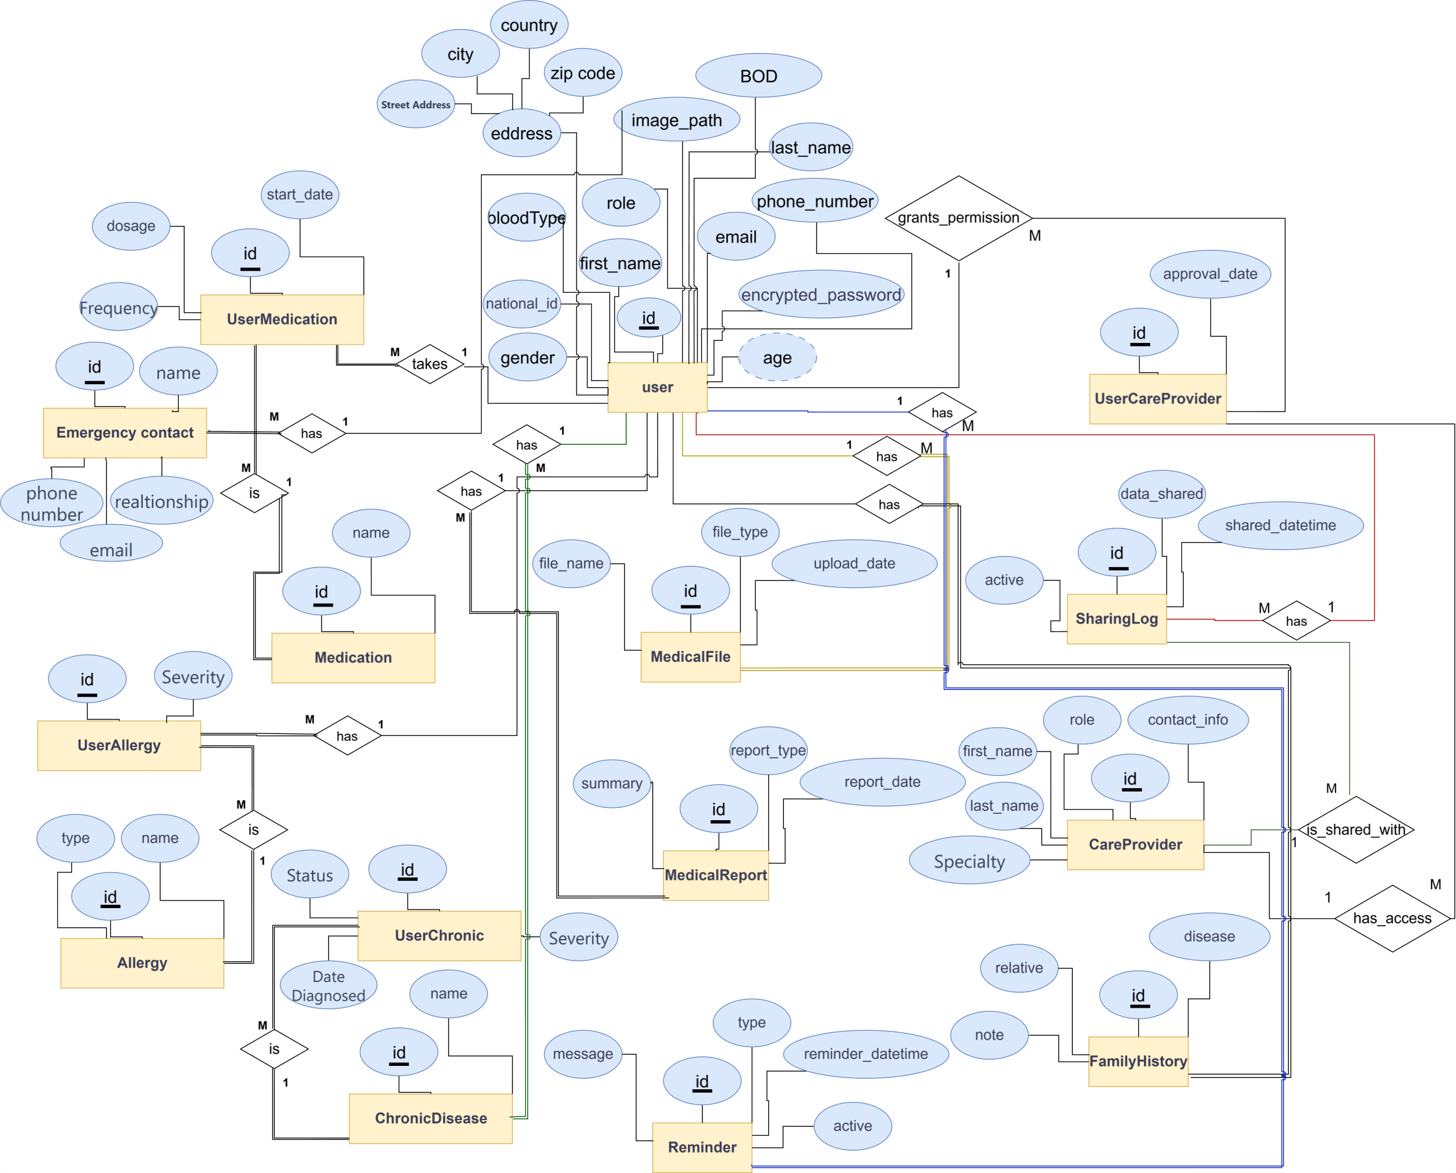

**3.5.3 مخططات التسلسل لنظام السجل الطبي الشخصي**

توضح المخططات التالية التفاعل بين المريض (المستخدم) ومكونات النظام المختلفة في عدة سيناريوهات رئيسية. الهدف منها تمثيل كيفية تدفق الرسائل بين الواجهة الأمامية، الواجهة الخلفية، وقاعدة البيانات أو أي أنظمة مساعدة.

تشمل السيناريوهات الآتية:

1. تسجيل الدخول.
2. إدخال أو تحديث بيانات صحية.
3. رفع ملف طبي.
4. إعداد تنبيه.
5. مشاركة السجل مع مقدم رعاية.
6. إلغاء صلاحية مقدم رعاية.

**تسجيل الدخول**

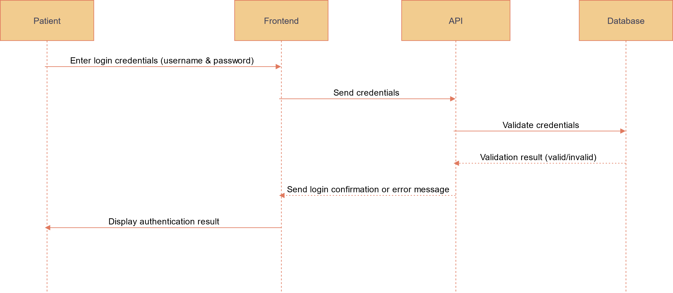

**إدخال أو تحديث البيانات الصحية**

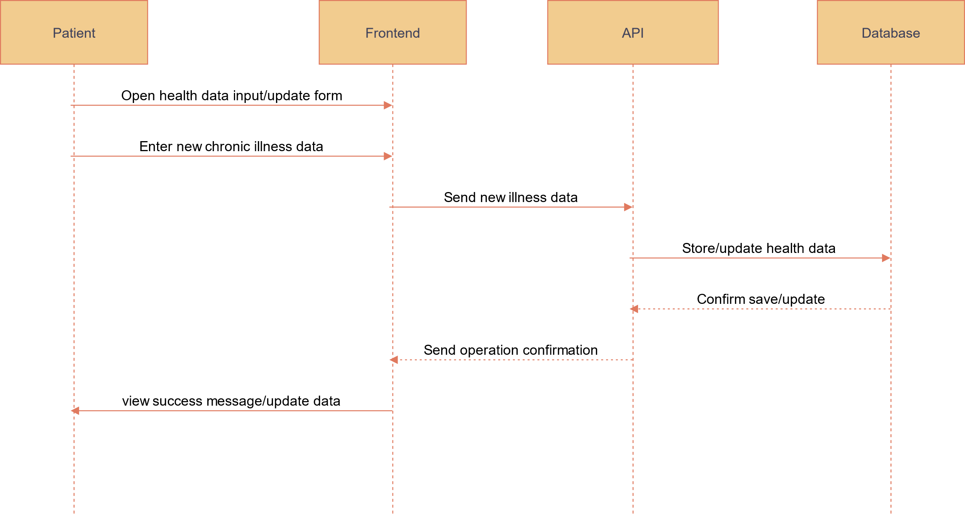

**رفع ملف طبي**

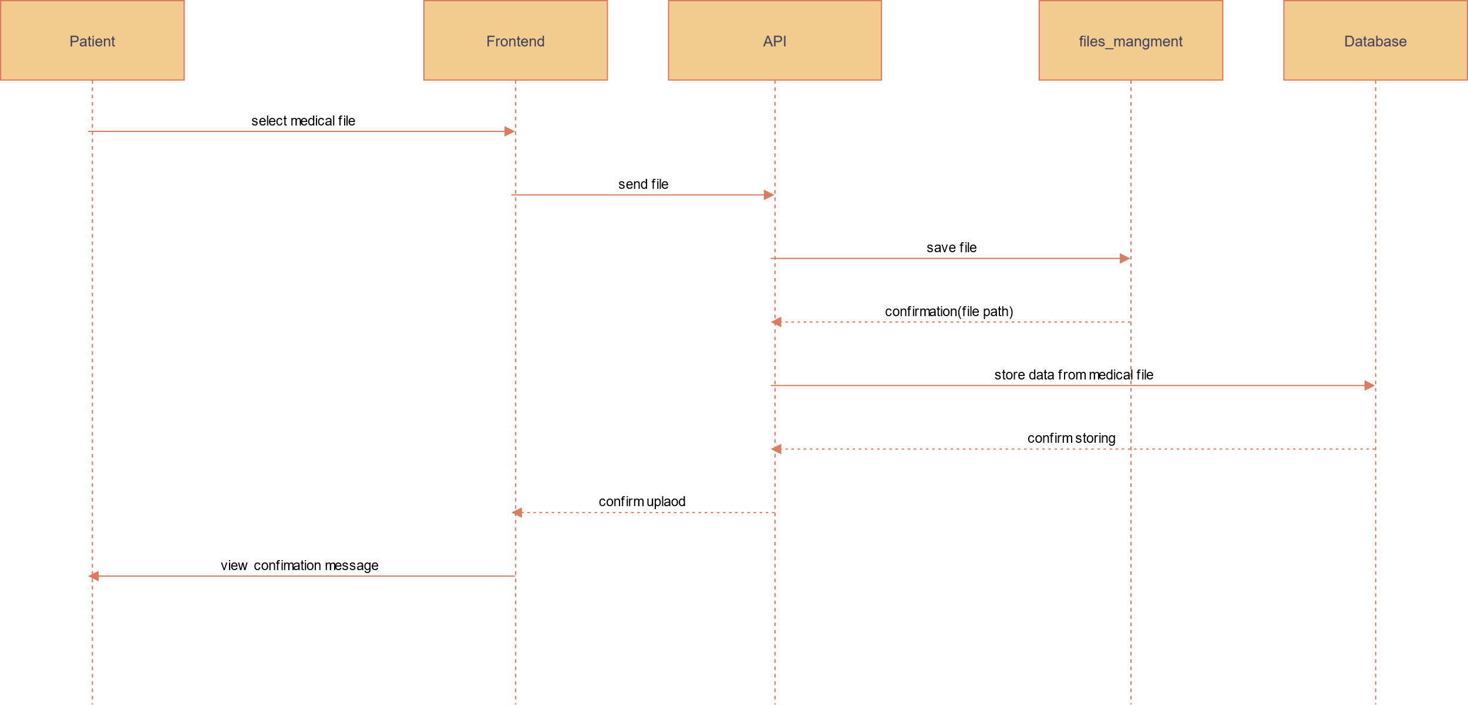

**إعداد تنبيه**

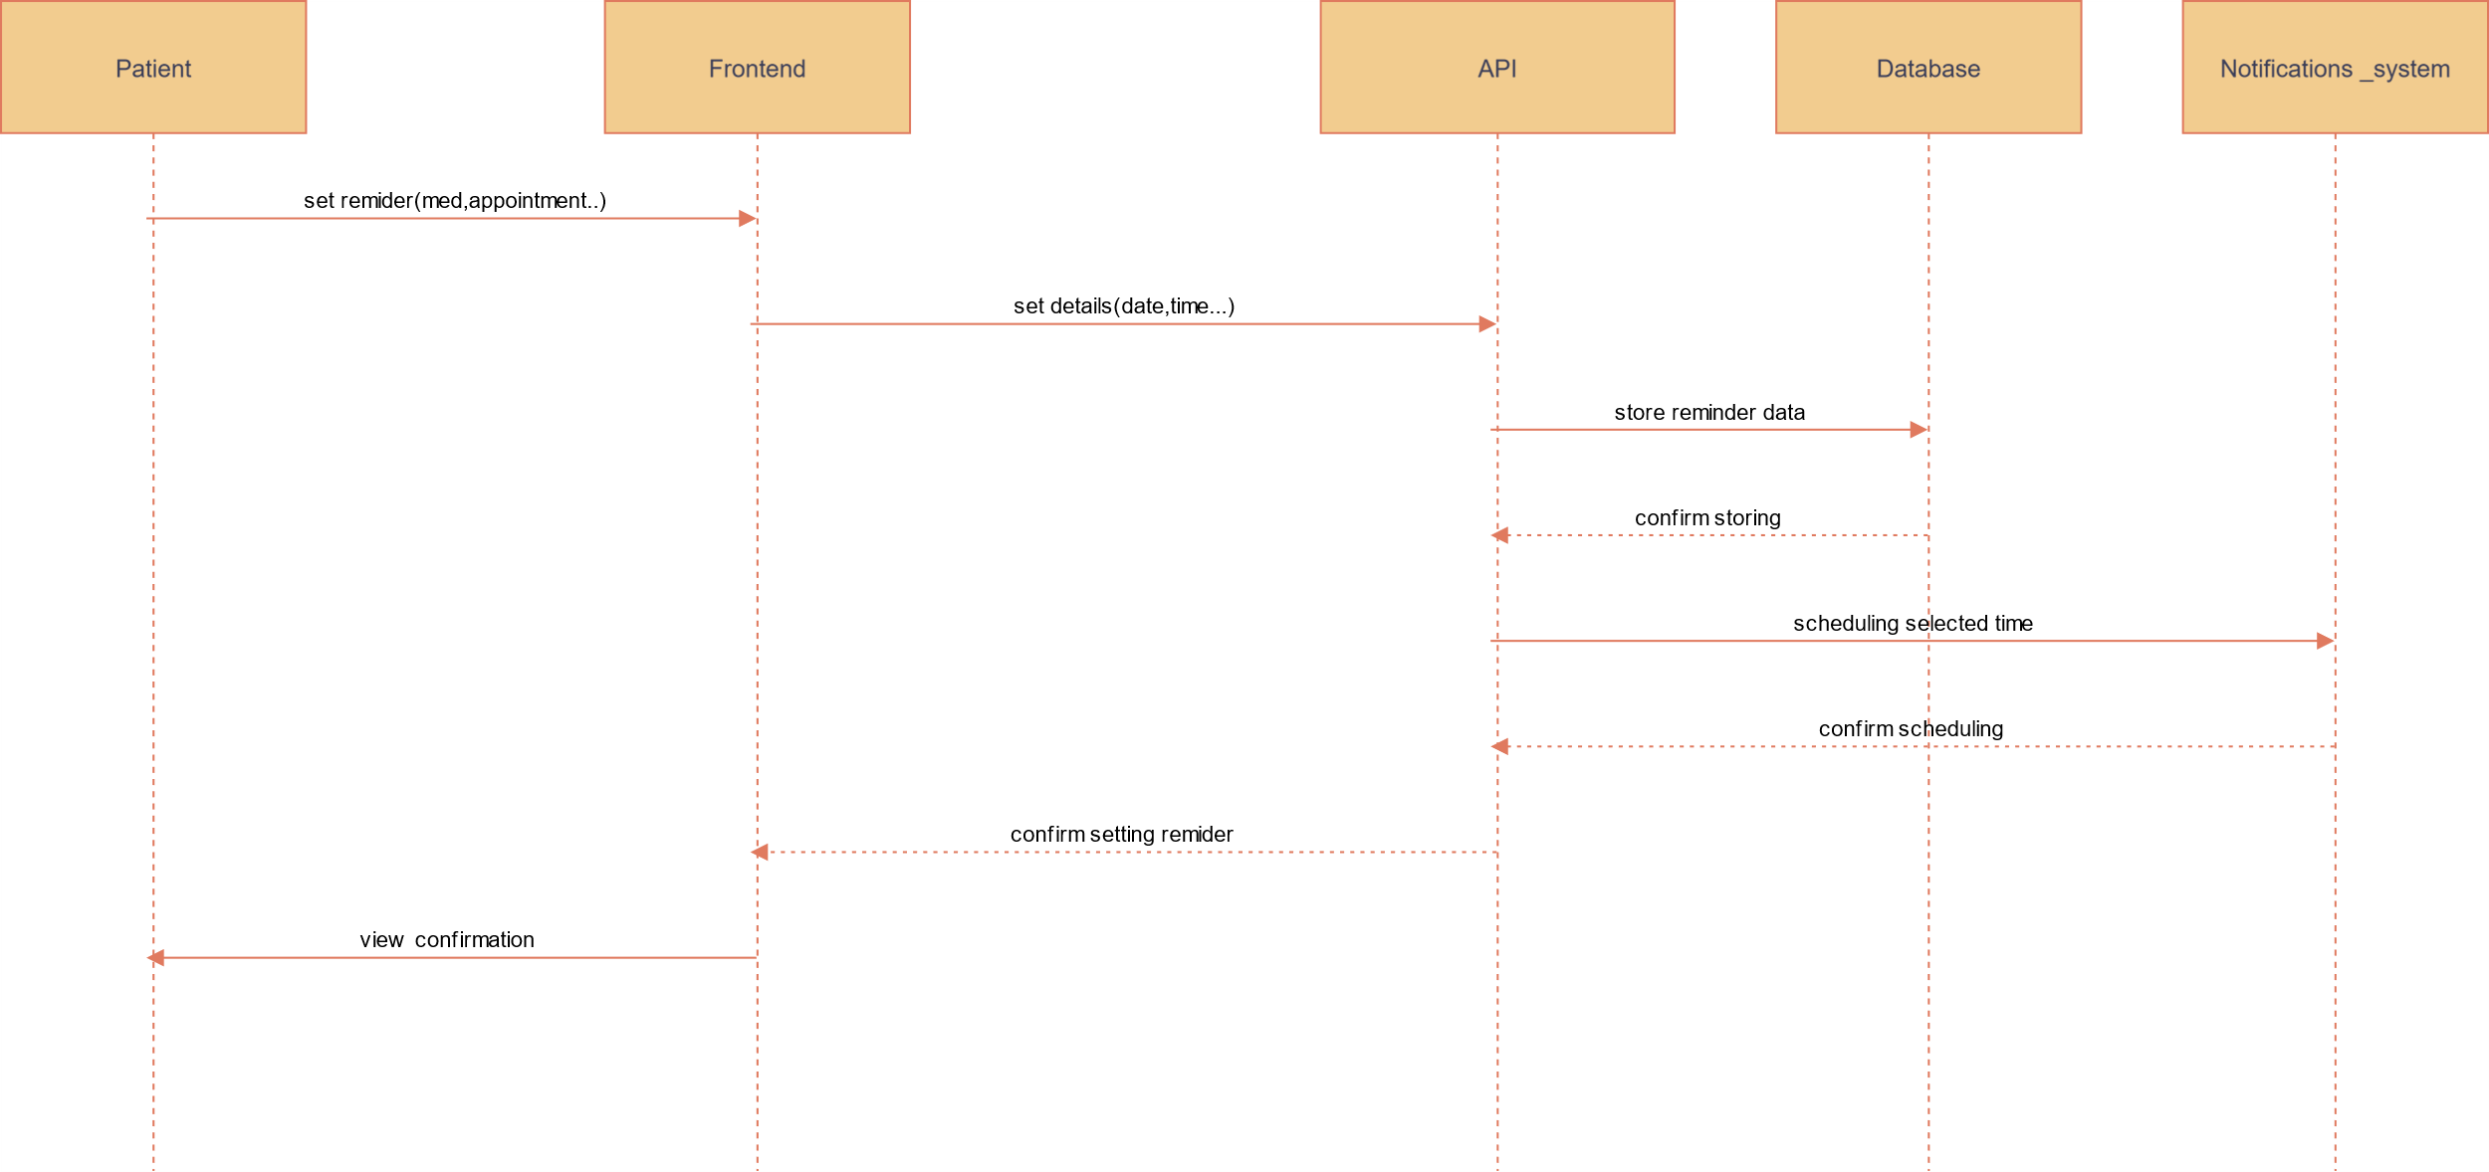

**مشاركة السجل مع مقدم رعاية**

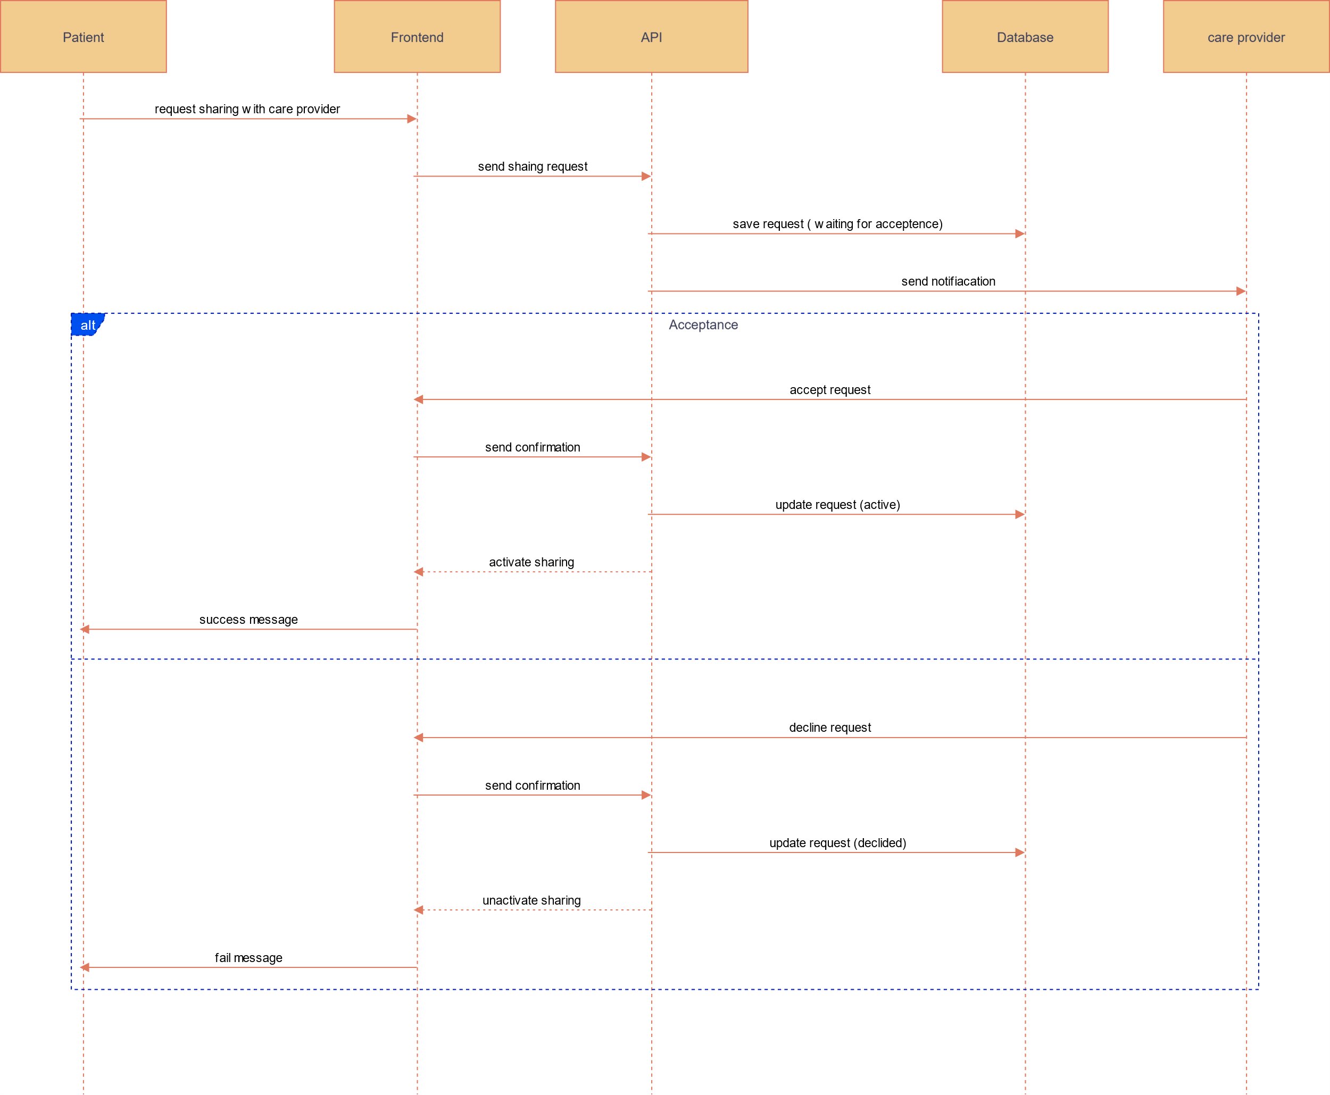

declining

**إلغاء صلاحية مقدم رعاية**

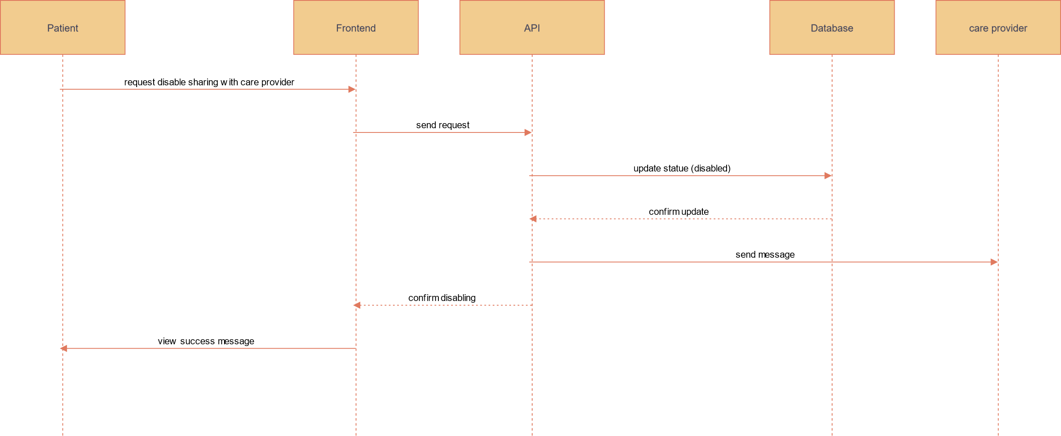

**8) إضافة مستخدم (Admin → Add User)**

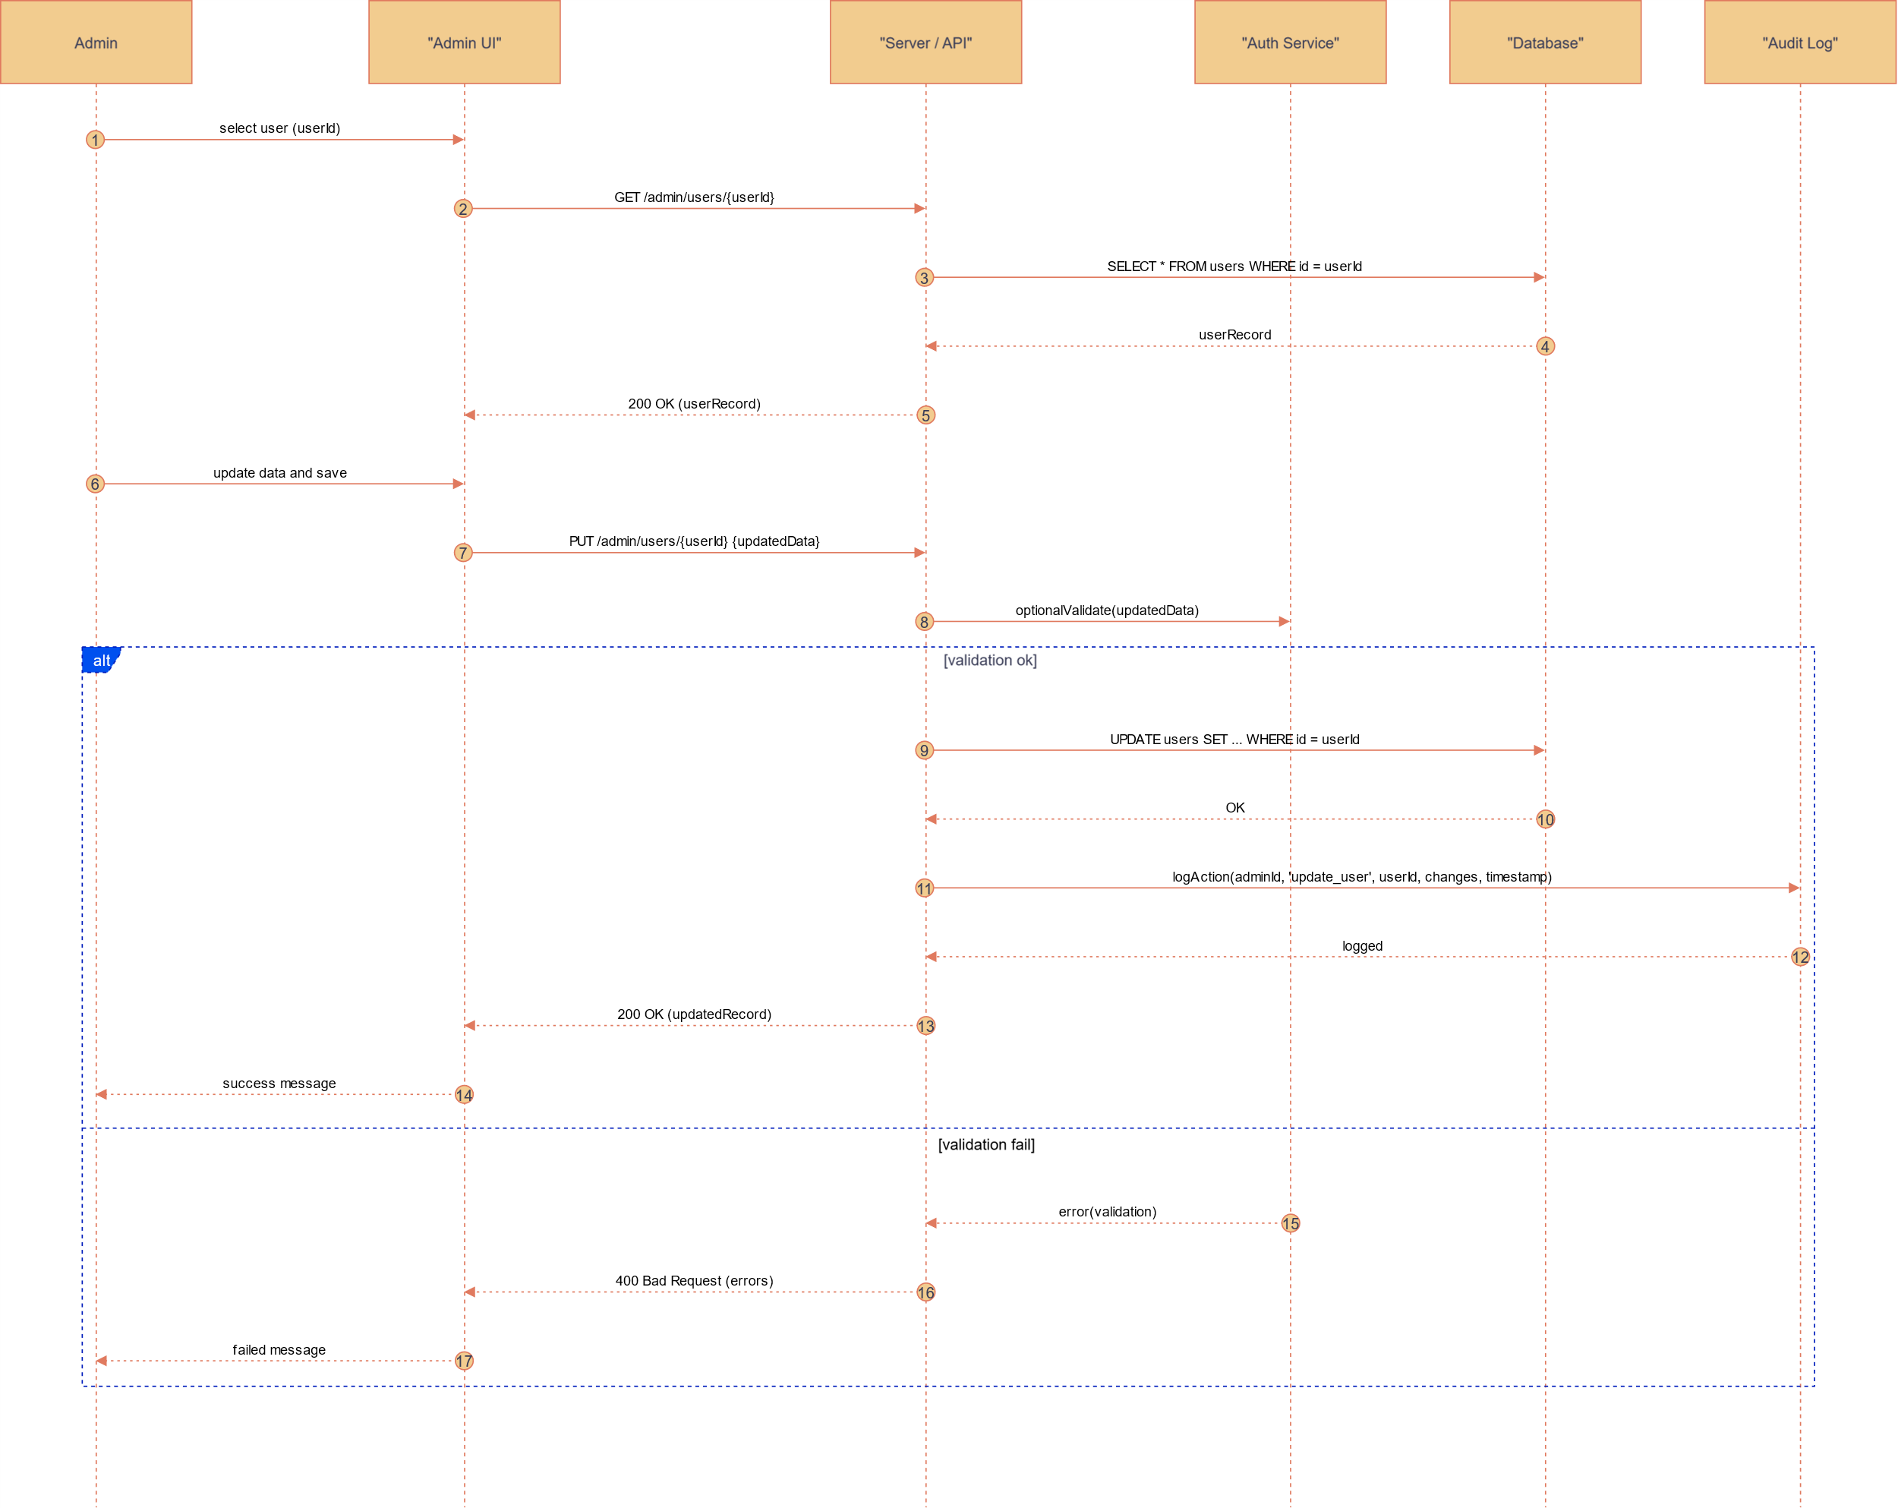

**9) تعديل مستخدم (Admin → Edit User)**

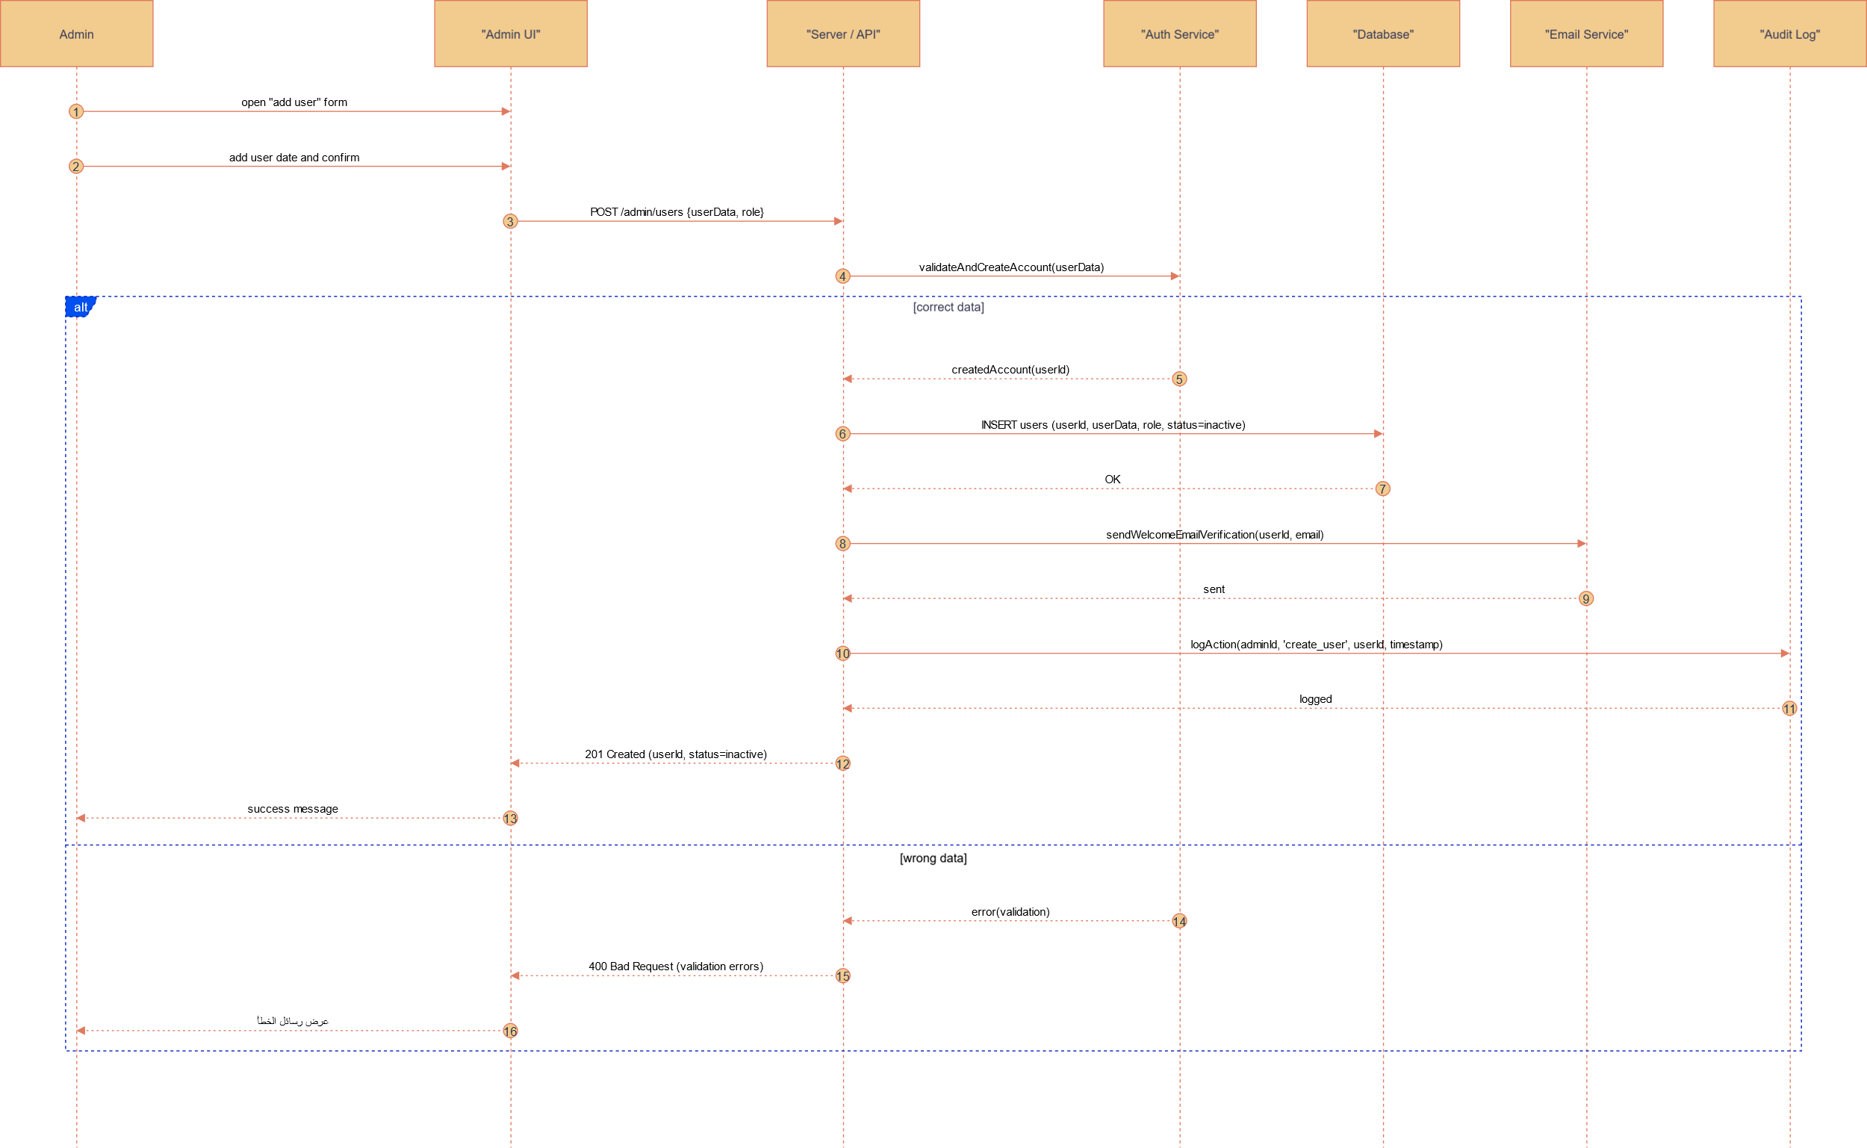

**10) حذف مستخدم (Admin → Delete User) — نعرض خيارين: soft-delete (تعطيل) أو hard-delete**

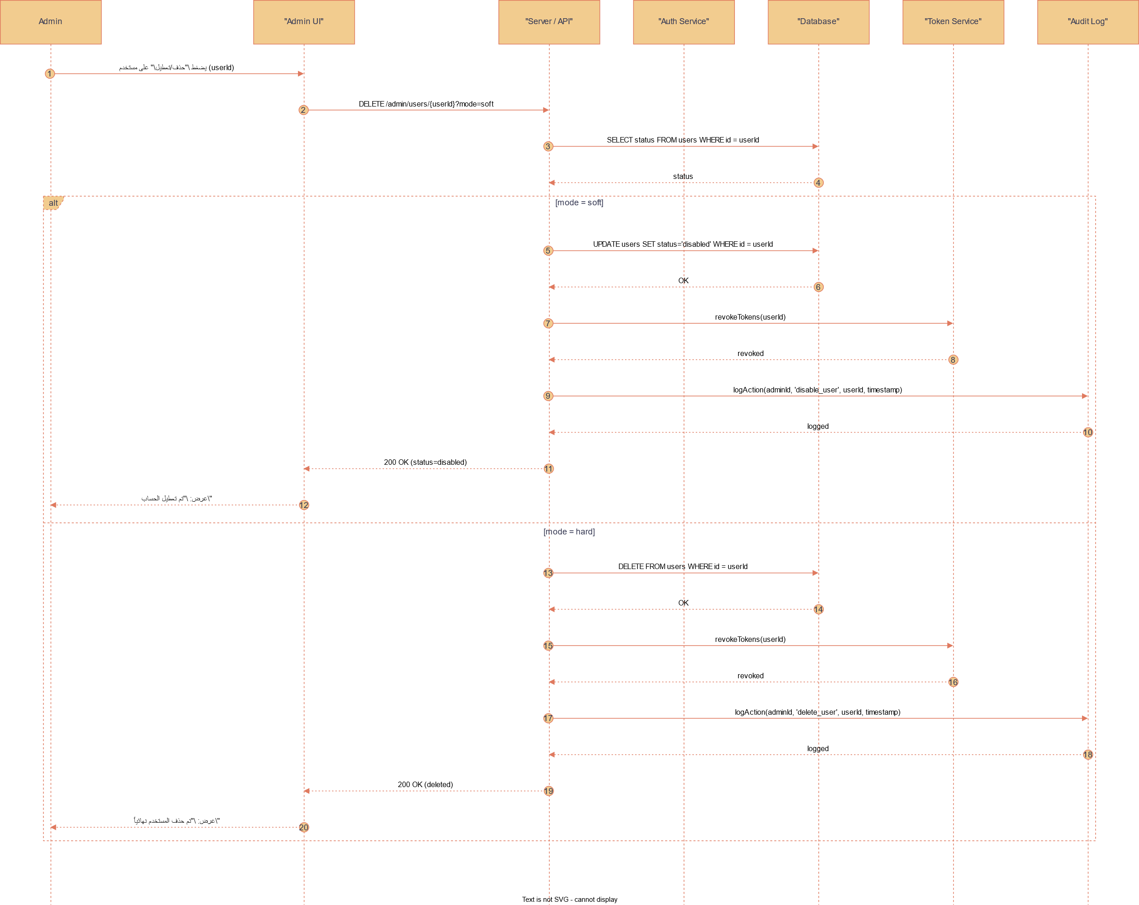

**3.5.4 مخطط الفئة   (Class Diagram) :**

**الغرض :**إظهار الهيكل الثابت للنظام: الفئات (Classes)، السمات (attributes)، الأساليب (methods)، والعلاقات مثل Association، Aggregation، Composition, Inheritance.

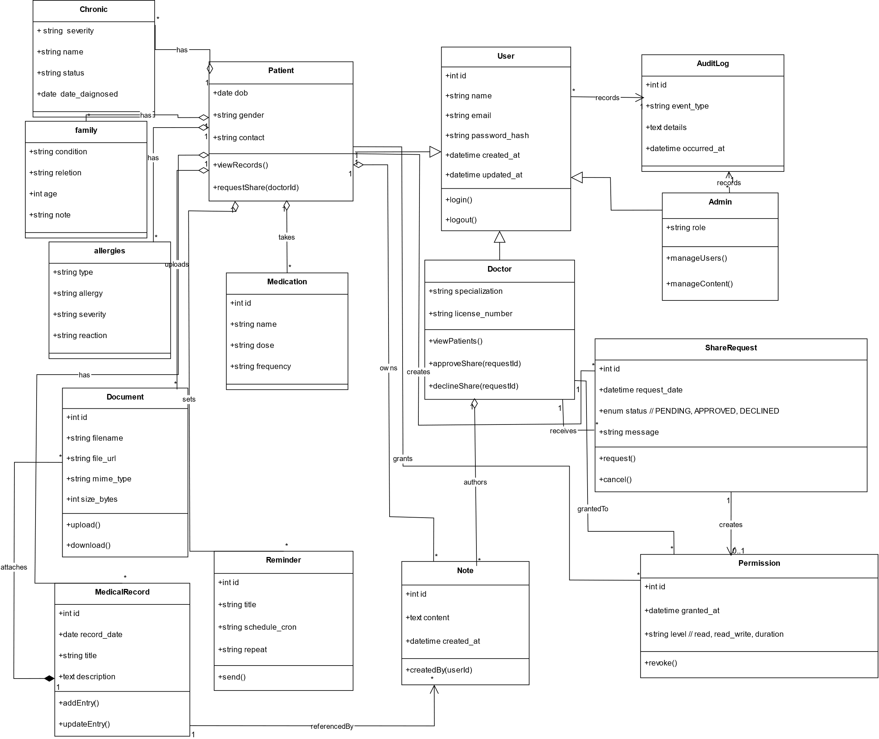

**3.5.5: مخططات النشاط (Activity Diagrams)**

**الغرض :**تصوير التدفق الديناميكي للعمليات (workflow) لكل **Use Case** أو **قالب معاملة**. يُظهر تسلسل الأنشطة، شروط القرار Decision, تفرع تناظري (parallel fork/join)، انتهاء النشاط.­­­­­

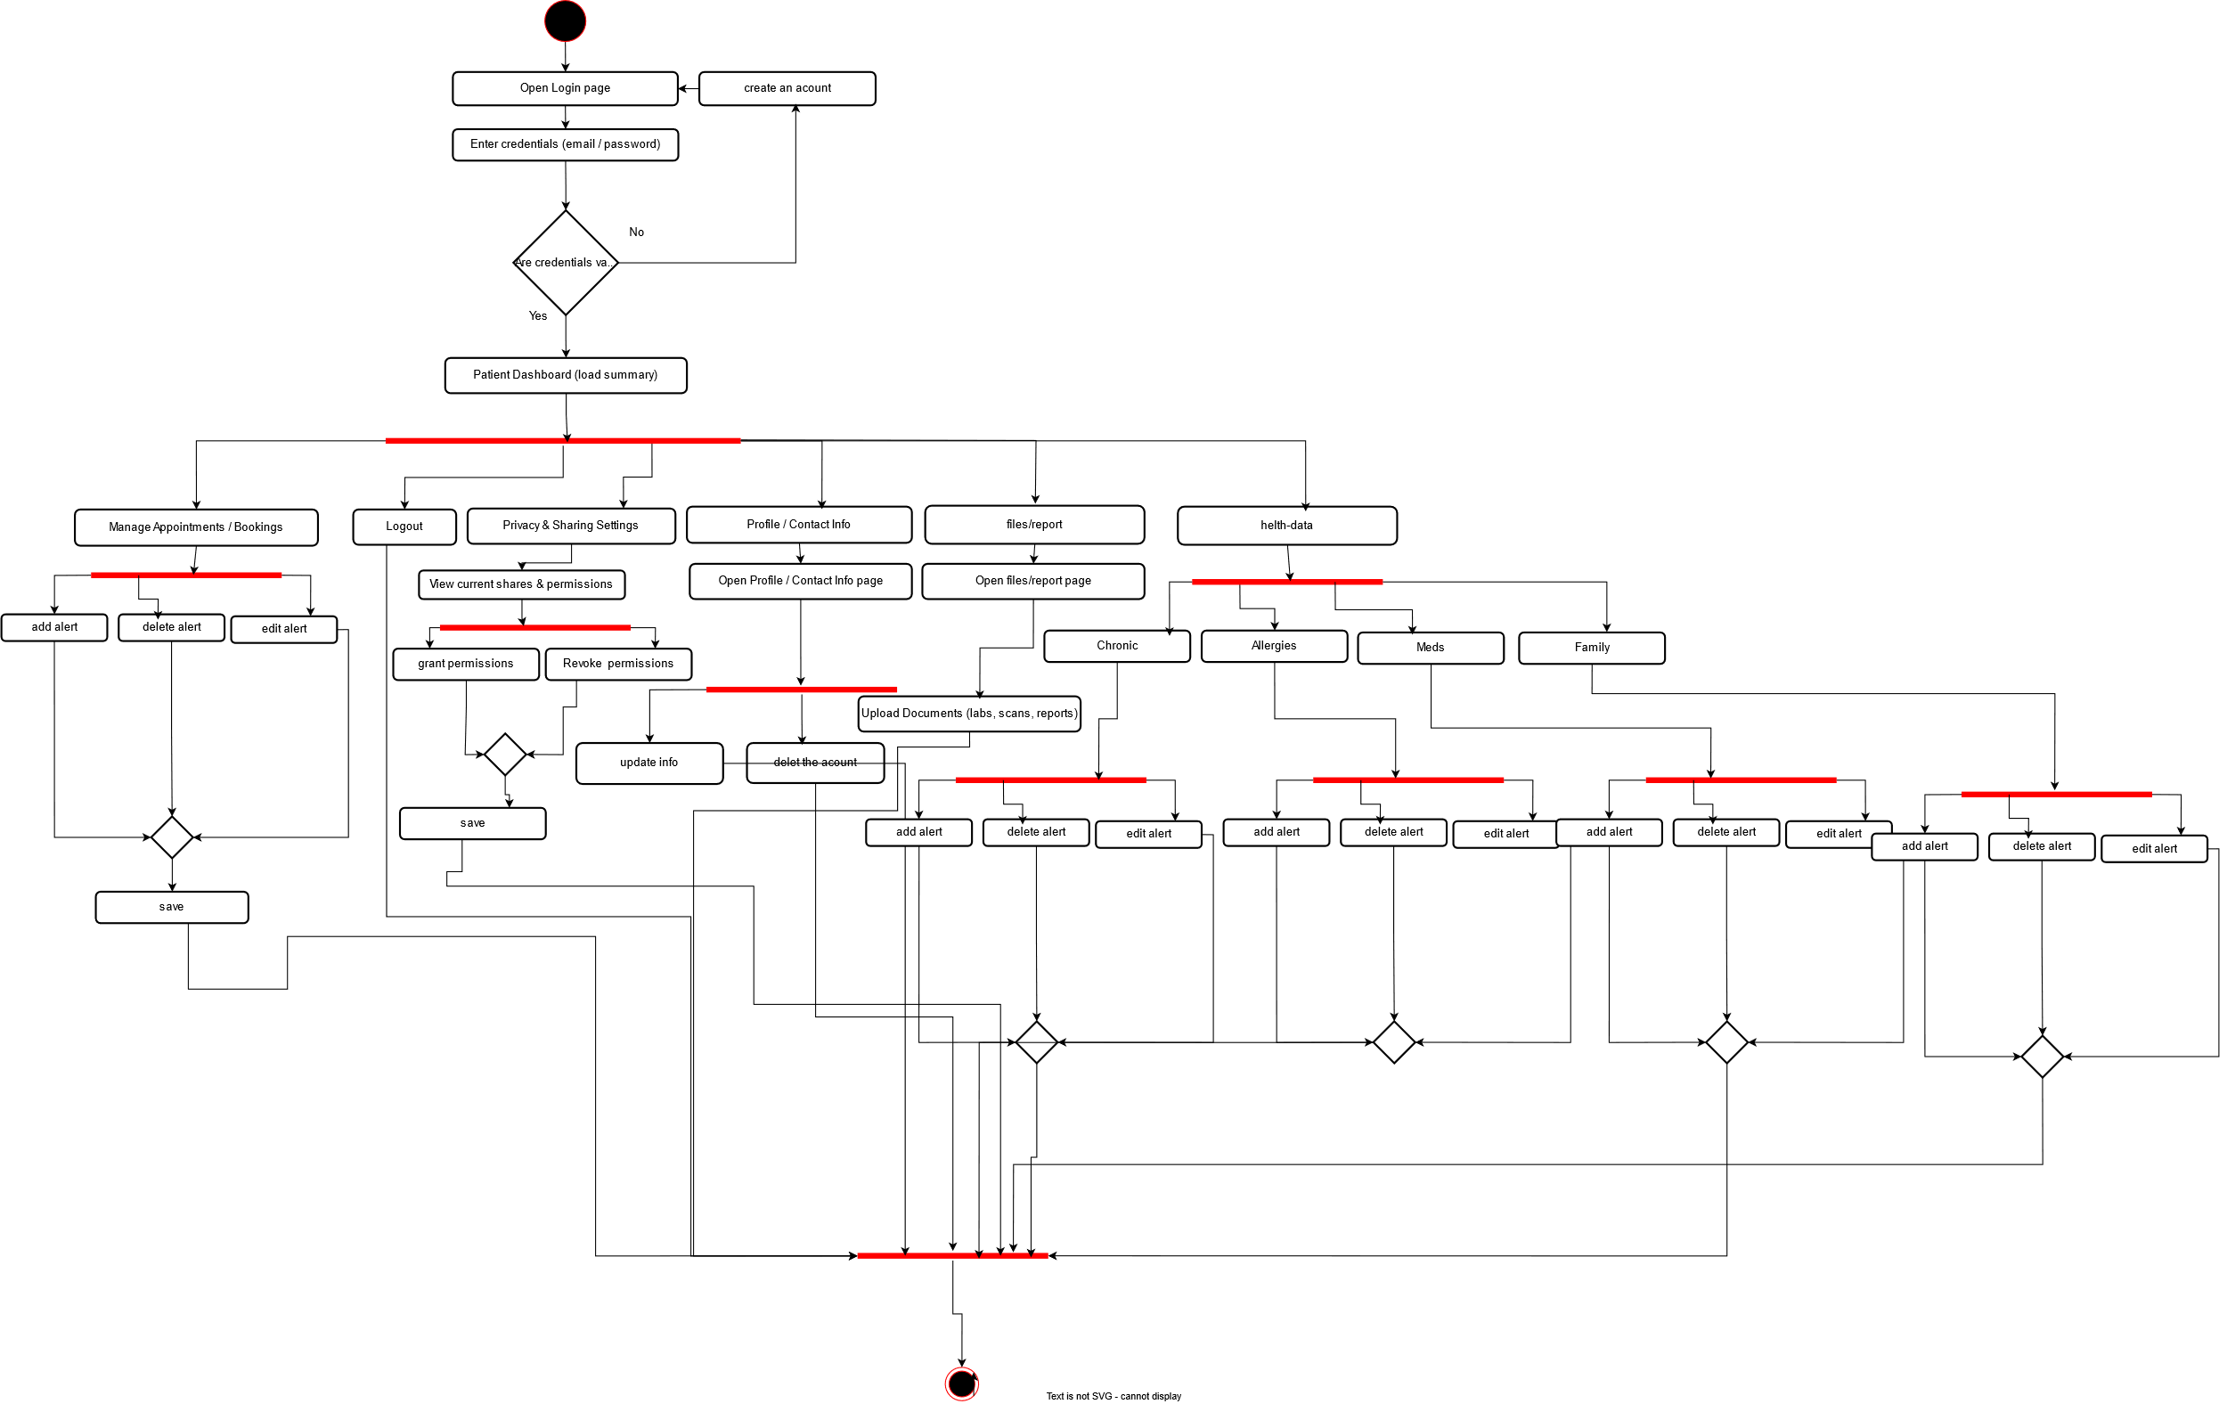

* **المريض/المستخدم**
  + **مقدم الرعاية**

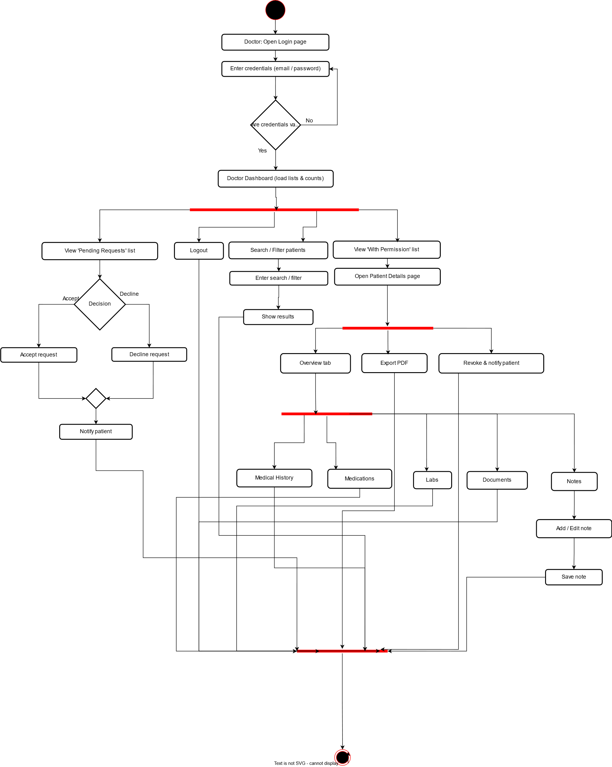

* + مشرف الموقع

